# 

ANEXO B

**Especificación de Requisitos según el estándar IEEE 830**

IEEE estándar. 830-1998

Contenido

1 Introducción 4

1.1 Propósito 4

1.2 Ámbito del Sistema 4

1.2.1 Objetivo General 4

1.2.2 Objetivos Específicos 4

1.2.3 Solución a Implementar 4

1.2.4 Justificación y Alcances de Solución 5

1.3 Visión General del Documento 5

1.4 Definiciones, Acrónimos y Abreviaturas 5

1.5 Referencias 5

2 Descripción General 7

2.1 Perspectiva del Producto 7

2.2 Funciones del Producto 8

2.2.1 Contextualización del proceso de cultivo 8

2.2.2 Función del Producto 8

2.3 Características de los Usuarios 10

2.4 Restricciones 11

2.5 Suposiciones y Dependencias 11

2.6 Requisitos Futuros 12

3 Requisitos Específicos 12

3.1 Interfaces de Externas 12

3.1.1 Interfaces de Usuario 12

3.1.2 Interfaces de Hardware 12

3.1.3 Interfaces de Software 12

3.1.4 Interfaces de Comunicación 12

3.2 Funciones 12

3.3 Requisitos de Rendimiento 13

3.4 Restricciones de Diseño 14

3.5 Atributos del Sistema (Requerimientos No-Funcionales) 14

3.5.1 Seguridad 14

3.5.2 Fiabilidad 14

3.5.3 Disponibilidad 14

3.5.4 Mantenibilidad 14

4 Apéndices 15

# Introducción

## Propósito

El objetivo de este documento es de exponer y definir las funciones, los alcances y restricciones que tendrá nuestro proyecto, este documento ira dirigido a los lectores que necesiten el uso de este, tales como docentes que evaluaran el proyecto y el quipo de desarrollo que confeccionara este.

Este documento servirá como apoyo y base para la realización del proyecto por parte de los estudiantes, como material para la calificación de este por parte de los docentes y como base para la corrección para la evaluación del producto desarrollado por los estudiantes.

## Ámbito del Sistema

### Objetivo General

El propósito del sistema SIS-RCS en la empresa llamada EMRPOZA en sus departamentos de Producción y de Control de Calidad es de entregar un registro de producción, control y automatización de la manufacturación de la materia prima, con el fin de mantener y/o mejorar la eficiencia, eficacia y la productividad que este proceso produce.

### Objetivos Específicos

* Guardar el registro de la interacción con las unidades.
* Guardar y mostrar el registro del trabajo que hayan realizado los trabajadores.
* Dar un aviso a los trabajadores sobre las unidades que necesiten una interacción con estos.
* Mostrar en detalle el historial de los registros, en cual el resultado pueda ser organizado de distintas formas.
* Administrar a los trabajadores y sus datos personales.
* Señalar el trabajador que interactuó con el balde en una fecha dada.
* Guardar los registros de las inspecciones que no obtuvieron buenos resultados.

### Solución a Implementar

El sistema funcionará tanto en plataforma web como móvil, brindará apoyo a las diferentes etapas en el área de producción, este sistema ayudará a la empresa a medir y avisar con exactitud ciertos tiempos necesarios para la producción del producto, especificar el estado que se encuentra la materia prima, ayudará a tener un mayor control de quién y cómo realiza cada tarea en el proceso de producción.

### Justificación y Alcances de Solución

Nuestro sistema al mejorar las procesos antes mencionadas dará como beneficios a EMPROSA de disminuir sus márgenes de errores y ciertas mediciones sus tareas, se mantendría un dominio del análisis del total producido de la empresa, lo cual se mantendría la demanda acordada hacia sus clientes, estos al notar la mejora en la calidad de servicio aumentarán su fidelización con la empresa y en consecuencia recomendarán sus productos a más personas lo que hará que aumente la demanda de sus productos, también el software ayudaría a la optimización de los recursos al evitar grandes márgenes de error, por ejemplo no se desperdiciara tanta materia prima que ayudaría a la a satisfacer la alta demanda que conseguiría, por último el software daría un mayor control de quién y cómo realiza las tareas por lo que se puede saber si el trabajador es eficiente para realizar la tarea o necesita ser reemplazado.

El sistema SIS-RCS se limitará a brindar funciones que ayudarán a controlar tareas de las actividades de producción, actividades inventario y reportes sobre el crecimiento de la empresa, no se encargará de automatizar el proceso de venta por lo que no deberá implementar pasarela de pago ni sistema de facturación, tampoco interactuará con el proceso de distribución por lo que no ayudará a realizar un seguimiento a la entrega a clientes.

## Visión General del Documento

Este documento se compone de tres secciones que son la introducción, la descripción general, los requisitos y los apéndices. La primera sección se explica el contenido general del documento más el contexto donde este se vendrá a desarrollar, la segunda sección procura dar una descripción a grandes rasgos del sistema, más sus restricciones y dependencias en cuanto a su mismo desarrollo y los requisitos mínimos para su uso, en la tercera sección se describirá las funciones de forma más detallada.

## Definiciones, Acrónimos y Abreviaturas

|  |  |
| --- | --- |
| **Definiciones** | **Abreviaturas** |
| SIS-RCS | Sistema de Registro, Control y Seguimiento. |
| IEEE | Institute of Electrical and Electronics Engineers. |
| BD | Base de Datos. |
| Unidades | Baldes en donde se realiza el cultivo de las setas. |
| Lote | Grupo de baldes que se sembraron en un día en específico. |
| Materia prima | Producto en bruto resultante en forma de setas. |
| Datos Personales | Teléfono, Gmail, Contraseña. |
| Datos de Valor | RUN, Nombre, Apellido de un Trabajador o Jefe de Producción. |
| RF | Requisito Funcional. |
| RNF | Requisito no Funcional. |

## Referencias

|  |  |
| --- | --- |
| **Título del Documento** | **Referencia** |
| Standard IEEE 830 - 1998 | IEEE |

# Descripción General

## Perspectiva del Producto

* El sistema SIS-RCS se llevará a cabo mediante una BD en la cual se alojará en un Pc de la empresa en la que se guardará y llamarán los registros que realizarán los trabajadores de la empresa, los medios con los que se interactuará con la BD serán por teléfonos y por la misma Pc.
* 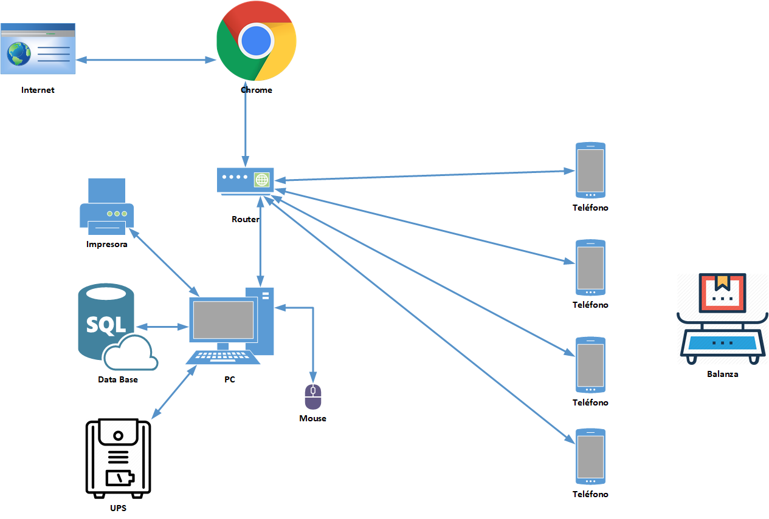El Pc tendrá una conexión a una UPS por algún fallo eléctrico, estará conectado a una impresora en la cual se genera los reportes o documentación de la empresa, también tendrá una conexión por vía alámbrica al router de la empresa lo cual el Pc tendrá conexión a internet y así los celulares podrán llamar a la BD y realizar cambios o buscar datos de esta.

## Funciones del Producto

### Contextualización del proceso de cultivo

Para contextualizar en cómo funciona el área de producción de EMPROZA según los procesos actuales que este posee de forma resumida.

El cultivo de las setas gira en torno a los baldes que son el recipiente donde estos crecen, se desarrollan y se cosechan, los trabajadores son los encargados de plantar las semillas de las setas en el balde junto al material (heno, paja, trigo, etc.) que se necesita para que la semilla obtenga sus nutrientes, el trabajador debe de especificar la sepa (tipo de seta) que se quiere utilizar y una vez que se siembra la sepa de la semilla se dejará madurar la seta durante un mes hasta que esta esté desarrollada, durante este tiempo el jefe de producción inspeccionará los baldes de forma semanal en búsqueda de infecciones, ya sea por, bacterias, la semilla no pudo lograr germinar, el balde estaba mal preparado, etc., si el balde no pasa la inspección este puede pasar a desecho o ser reutilizado, si pasa lo primero el contenido del balde se bota para luego ser rellenado de nuevo, si el balde logra pasar la etapa de desarrollo la seta será cosechada por el trabajador, una vez hecho esto el balde podría cundir otra cosecha más, entonces se deja reposar el balde una semana más y el trabajador lo vuelve a cosechar, después el balde es reutilizado para sembrar más setas (usando el mismo material que contiene este) con tal que se utilice de nuevo la misma sepa.

### Función del Producto

## Características de los Usuarios

|  |  |
| --- | --- |
| Tipo de Usuario | Jefe de Calidad |
| Formación | Formación específica en gestión y administración de empresas |
| Actividades | Revisión de los registros recabados. |

|  |  |
| --- | --- |
| Tipo de Usuario | Jefe de Producción |
| Formación | Formación específica en gestión y administración de empresas |
| Actividades | Inspección de los registros recabados y Administración de determinadas funciones. |

|  |  |
| --- | --- |
| Tipo de Usuario | Trabajador |
| Formación | Ninguno |
| Actividades | Cultivo y Cosecha de Setas. |

## Restricciones

* El sistema solo podrá crear registros de baldes nuevos o modificar sus estados en la BD por medio de escáneres QR.
* El sistema solo deberá ser disponible a los usuarios que posean una cuenta en este.
* El sistema solo se limitará a estar en la plataforma móvil y computacional.
* Lenguajes de programación que se desea a usar: HTML, JAVA, PHP, JSP, JavaScript, CSS, y si el equipo de desarrollo lo requiere puede usar o no usar otro lenguaje que este en la lista.
* El sistema deberá tener un diseño e implementación sencilla, independiente de la plataforma o del lenguaje de programación.
* El sistema se comunicará entre cada dispositivo por medio de protocolos de internet.
* Los cargos de la empresa que están autorizados para interactuar con el sistema son: El Jefe de Calidad, Jefe de Producción y El trabajador.
* El sistema solo podrá servir en dispositivos Android y en el sistema operativo Windows.

## Suposiciones y Dependencias

* Se asume que los requerimientos de software y hardware para el correcto funcionamiento de la aplicación se cumplen.
* Los usuarios tienen suficiente conocimiento sobre computadoras y dispositivos Android.
* La computadora de la empresa más los dispositivos móviles poseerán una buena conexión a internet cuando se intente ingresar al programa.
* Se asume que el computador tendrá una conexión a internet y poseerá corriente eléctrica las 24 horas del día.
* Se asume que todos los dispositivos móviles poseen cámaras y estas están habilitadas para su uso.

## Requisitos Futuros

Para futuros parches, implementaciones y/o mejoras que se le puede desarrollar al software se podría expandir nuestros servicios a otras áreas de la empresa tales como ventas y distribución, por dar un ejemplo, se podría crear un portal donde muestre todos los clientes y sus respectivos encargos o crear un portal donde los clientes compren los productos de la empresa. Además, como otra función que se puede ahondar y/o mejorar serían las funcionalidades existentes del propio al sistema.

# Requisitos Específicos

## Interfaces de Externas

### Interfaces de Usuario

Ventanas donde aparecerán con sus respectivos botones, listas, campos de texto, txtView, scanner, etc. Con sus respectivos estilos y colores. Estos serán mostrados tanto en la interfaz móvil como la interfaz web para el usuario final.

### Interfaces de Hardware

Dispositivo Móvil:

* RAM: 1-2 GB
* Almacenamiento: mín. 70 MB
* CPU: 1,5 GHz
* Cámara

Dispositivo Computacional:

* RAM: 4-8 GB
* Almacenamiento: 800GB
* CPU: 2,6GHz
* Periféricos: Mouse y Teclado.

### Interfaces de Software

Dispositivo Móvil:

* Sistema Operativo: Android 1.6 (Donut) o superior

Dispositivo Computacional:

* Sistema Operativo: Windows 7 o superior
* Explorador: Chrome, Firefox o Internet Explorer.

### Interfaces de Comunicación

El computador, los celulares, el router, aplicaciones y otros dispositivos se comunicarán entre sí, mediante protocolos estándares en internet, siempre que sea posible.

## Funciones

### Requerimientos Funcionales



















### Requerimientos No Funcionales











## Requisitos de Rendimiento

* Nuestro sistema garantiza que podrá soportar 6 usuarios conectados simultáneamente y todos estos podrán llamar de forma simultánea a la BD.
* El sistema será creado con el propósito de administrar 1 dispositivo computacional y 6 o más dispositivos móviles.
* El sistema podrá albergar varios GBs de información o registros que se le vayan agregando paulatinamente con el paso del tiempo.
* Garantizar que el diseño de las consultas u otro proceso no afecte el desempeño de la base de datos, ni considerablemente el tráfico de la red.

## Restricciones de Diseño

Nuestro sistema no presenta o no posee restricciones de diseño.

## Atributos del Sistema (Requerimientos No-Funcionales)

### Seguridad

* El sistema tendrá un suministro de energía durante un periodo de tiempo ante un corte de luz y un empleado tendrá que guardar los datos y apagar de forma manual.
* El sistema solo aceptará el ingreso de usuarios que ya estén registrados en el sistema por medio de clave y contraseña.
* Un usuario nunca podrá eliminar su propia cuenta a menos que un empleado de mayor de mayor puesto en la empresa lo estime conveniente.

### Fiabilidad

* El sistema estará actualizado a la fecha exacta del horario local donde se encuentre la empresa, estará en sincronía por medio de una conexión a internet.
* El listado de unidades que necesitan una interacción por parte del usuario se actualizará automáticamente una vez que este lo realice.

### Disponibilidad

* El sistema estará operativo las 24 horas los 7 días de la semana para los usuarios necesiten interactuar con este.
* Se podrá estar conectado al sistema siempre y cuando que este esté instalado en el dispositivo y este posea conexión a internet.

### Mantenibilidad

* Si se necesita administrar la cuenta de un usuario donde esta no se pueda interactuar ya que ningún usuario posee los privilegios suficientes, se le contactará a un encargado del software que ingrese a la BD y edite el usuario a según la asesoría del a cargo de la empresa.

# Apéndices

* Tabla Balde:



* Tabla Inspeccion:



* Tabla JefeProduccion:



* Tabla Cosecha:



* Tabla Trabajador:



* Tabla Lote:



* Tabla Sepa:



* Tabla JefeCalidad:

